O Método dos Elementos Finitos
aplicado ao Projeto de Automóveis

Estêvão Zanatta Coutinho e Rodrigo de Souza Moraes
Engenharia Mecânica – 1o. Período
Professor: Rodney Josué Biezuner

Disciplina: Geometria Analítica e Álgebra Linear

1. Introdução

A arte de construir não pode ser datada, de tão antiga que ela é. Porém desde as primeiras e rudimentares construções até as mais modernas, passando pelas faraônicas, sempre houve uma necessidade de conhecimento a respeito da resistência dos materiais e seguridade das obras.
No Egito antigo, por exemplo, a vida do engenheiro era colocada em balança com suas obras. No caso de um acidente o responsável era punido com a morte. A necessidade de um aprimoramento nas construções, elevando a durabilidade e possibilitando até mesmo meios para essas, motivaram diversas culturas mais antigas a buscar ferramentas que possibilitassem tais avanços. Quase que instintivamente é possível notar a tecnologia em torno das construções egípcias.
Alguns séculos depois, tivemos os gregos que basicamente inventaram a base da mecânica dos materiais, a estática. Pode se entender por estática o conceito de manter o centro de gravidade parado, ou seja mais toscamente, a arte de manter construções em pé.
Quem aprimorou esse princípio, foi Arquimedes (287-212 aC.), que desenvolveu métodos de cálculo para o centro de gravidade dos corpos. Seus princípios nessa área do conhecimento são utilizados em dispositivos içadores. Acabamos de dar mais um passo para o objetivo desse trabalho.
Não passa despercebido, nas construções romanas, os arcos e pontes. Muitas dessas ainda preservadas, todas muito robustas e grandiosas. Se o leitor parar para pensar, vai rapidamente lembrar de pontes, guindastes, alavancas e casas construídas com alguns desses princípios que vimos acima. Claro que sem muito esforço vai notar a diferença de construções antigas, para as mais modernas. Se usar a sua memória fotográfica, vai rever como eram as colunas de sustentação a espessura das paredes o tamanho dos blocos de pedra. E agora se sair na sua janela o ver o prédio que está sendo construído ao lado pode ser até que se assuste com as pequenas dimensões de suas fundações. Por que isso? Será que os engenheiros estão ficando mais ousados? Ou será que em tempos de vacas magras a economia é o melhor negócio?
Isso é porque antigamente os “povos construtores” não detinham o conhecimento de Análise de Esforços nem de Resistência dos Materiais.
Acabamos de mergulhar no assunto desse trabalho. Esse trabalho vai apenas introduzir alguns conceitos do uso de cálculo vetorial, geometria analítica e álgebra linear no campo da engenharia.
Todas as construções têm componentes estruturais, que devem possuir resistência e rigidez adequadas para a finalidade prevista. Resistência é a capacidade do componente estrutural não sofrer qualquer tipo de dano, sob o efeito das ações e rigidez é sua capacidade de não se deformar excessivamente, sob esse efeito. As ações, associadas à finalidade da construção, são as causas de deformações dos componentes estruturais, como peso próprio, forças aplicadas, variação de temperatura, vento, forças de inércia etc.
Todos os materiais são deformáveis. Quando a deformação desaparece totalmente após a retirada das ações (forças), diz que o comportamento do material é elástico. Quando alguma deformação permanece após a retirada das ações, diz-se que o comportamento é plástico. Todos os materiais comportam-se elasticamente até um certo limite das deformações a que são sujeitos, além de tal limite alguns se rompem e outros (a maioria) passam a se comportar plasticamente.
Esse trabalho vai apresentar o resultado de cálculos de resistência para a confecção de peças de um protótipo de um veículo automotor de corrida, assim como um caso genérico literal de funcionamento dessa simulação. No primeiro caso, por ser uma conjunto muito complexo, foram usados recursos computacionais. No segundo, será feito um estudo passo a passo para evidenciar o uso da geometria analítica e cálculo vetorial no processo de cálculo de resistência.

Primeiramente, vamos ver como são os passos básicos. Primeiro estima-se em projeto, as forças que estão sendo feitas ou suportadas pela peça a ser construída. Em modo vetorial e a localização das mesmas.Esse é o princípio básico. Pois para executar simulações, precisa adequar seu modelo virtual às condições reais de uso. Outro importante passo é a descrição do material utilizado; no caso de peças de metal, por exemplo, a liga utilizada em cada material tem propriedades distintas de resistência.
Depois de fazer todos os cálculos e chegar a um valor, ainda resta um passo. O resultado da simulação de resistência é dado em unidades de força. Isso significa que ainda resta uma análise a fazer: saber se a peça vai resistir ou não. Aí existem dois casos.
No primeiro, as tensões obtidas na simulação são inferiores às que o material da peça resistem. Nesse caso, a peça simulada está apta a ser construída fisicamente. Quando isso ocorre, se dividirmos a tensão obtida pela tensão de resistência vamos ter o valor do coeficiente de segurança. Conhecido como KS.
No segundo caso, as tensões da simulação são maiores as que o material da peça resiste. Nesse caso, pode-se afirmar que alguma modificação de projeto vai ser necessária. Ou trocar o material da peça, ou rever as ações que essa vai sofrer no projeto.

2. O método dos elementos finitos

O método dos elementos finitos é uma importante ferramenta computacional para executar cálculos que na prática seriam muitos difíceis ou mesmo impossíveis. A sua concepção não é das mais recentes. Data de 1943. Até a década de 70, seu processamento só podia ser feito nos caros mainframes e, portanto, seu uso era restrito a grandes empresas, centros de pesquisa, instalações militares. Com a evolução da capacidade e a redução de custos dos computadores, as aplicações do método se expandiram e se tornaram cada vez mais precisas e sofisticadas. De início era usado quase sempre no cálculo de estruturas de engenharia e, atualmente, é aplicado em áreas diversas como transferência de calor, escoamento de fluidos, eletromagnetismo e muitas outras.
Métodos computacionais de cálculo geralmente fazem a aproximação de um resultado que, teoricamente, seria contínuo em valores discretos.

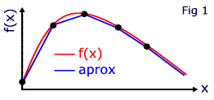
A Figura 1 dá exemplo de um resultado representado pela função contínua f(x) (curva em vermelho) e sua aproximação discreta, indicada pelas linhas azuis. Evidente que a aproximação será tanto melhor quanto maior for o número de pontos discretos.

Agora um exemplo prático dado pela Figura 2:
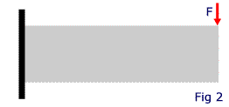
Uma viga de seção retangular engastada em uma extremidade e com uma carga concentrada na outra.
Para quem conhece a teoria, é bastante fácil obter um resultado analítico e contínuo para, por exemplo, as tensões e deformações na mesma. Bastaria achar a distância do ponto aplicação de força ao ponto de fixação da viga. Isso iria envolver apenas vetores em um sentido, situação mais que fácil, insuficiente para uma demonstração.
Mas se a viga tiver um furo redondo conforme a Figura 3?
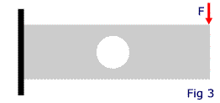
Provavelmente ainda será possível uma solução analítica, mas esta será bem mais complexa.
É possível imaginar que, em muitos casos práticos, as formas geométricas não são tão simples como estas e, portanto, as soluções analíticas são virtualmente impossíveis. Como um eixo automotivo, ou um casco de navio, ou ainda uma asa de avião.

A Figura 4 dá uma idéia básica do método dos elementos finitos.
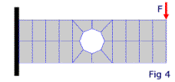
A viga é considerada como uma malha na qual as interseções (nós) adjacentes formam elementos. Os elementos são de sempre de formas conhecidas, em geral, quadriláteros ou triangulares.
Aos elementos são atribuídas propriedades de deformação compatíveis com o material da viga. Os cálculos se fazem por um sistema de equações lineares em forma de matrizes, proporcionando uma aproximação discreta, similar à Figura 1. Naturalmente, este exemplo é apenas ilustrativo.
Na prática as malhas são bem mais finas, ou seja, o número de elementos é grande. Isto exige uma capacidade e velocidade de cálculo que faz indispensável o uso de computadores para as mais diversas aplicações.
Exemplo

Uma treliça isostática (fixa) da mais simples possível. Com 3 barras e uma carga (força) W conforme Figura 5.
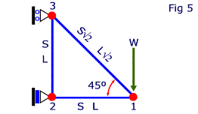
Deseja-se obter o deslocamento das barras em função da carga W aplicada.
A lógica do problema sugere que os elementos devem ser as barras da treliça.
E, desde que as barras de uma treliça só são submetidas a esforços axiais pelas extremidades, não há qualquer necessidade de subdivisões adicionais.
Assim, a malha será formada por 3 elementos unidimensionais correspondentes às barras e os nós serão as articulações da treliça, ou seja, elementos 1-2, 2-3 e 3-1 e nós 1, 2 e 3.
Seja, conforme Figura 6, 1-2 uma barra genérica de treliça, de comprimento L, que faz um ângulo a com a horizontal do sistema de coordenadas xy (que será denominado sistema global de coordenadas). A direção x' será denominada sistema local de coordenadas para a barra.
Considera-se a barra em regime elástico conforme lei de Hooke. Assim, a relação entre uma força F aplicada no sentido longitudinal e o deslocamento d, também longitudinal, é dada por:
F = (SE/L) d,
onde S é a área da seção transversal, E o módulo de elasticidade e L o comprimento.

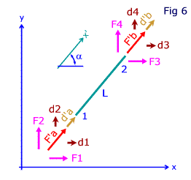

Nas extremidades são aplicadas as forças F'a e F'b e os deslocamentos são d'a e d'b, tudo em coordenadas locais.
Agora, se considerada a extremidade 2 fixa (deslocamento nulo), temos:
F'a = (SE/L) d'a e F'b = -(SE/L) d'a (o sinal negativo é para atender a condição de equilíbrio estático). De forma análoga, com 1, fixo: F'a = -(SE/L) d'b e F'b = (SE/L) d'b.
Combinando as equações, temos a forma genérica para deslocamentos em ambas extremidades:
F'a = (SE/L) (d'a - d'b)
F'b = (SE/L) (-d'a + d'b).

Em forma matricial:
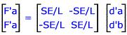
e, assim, fica definida a matriz de rigidez k para o elemento. Ou se pode escrever F' = k' d' pois estão em coordenadas locais. Em outras palavras, matriz de rigidez nada é mais do que uma matriz que indica relações entre propriedades do elemento. No caso da barra de treliça, as relações entre forças aplicadas nas extremidades e os deslocamentos.
Transformação de coordenadas: em uma treliça os elementos têm várias inclinações, isto é, existe mais de um sistema de coordenadas local. Assim, é necessária a transformação para uma coordenada global.
Na figura, F1-F2 e F3-F4 são as componentes no sistema global de F'a e F'b respectivamente. E, chamando c = cos a e s = sen a, chega-se, por relações trigonométricas, à seguinte matriz de transformação:

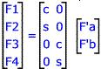

ou F = TF F'. E, de forma similar, os deslocamentos d1-d2 e d3-d4 correspondem aos de coordenadas locais d'a e d'b.
E com a seguinte matriz de transformação:

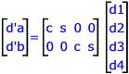

ou d' = Td d. Combinando as igualdades: F = TF F' = TF k' d' = TF k' Td d ou F = k d.
A matriz k = TF k' Td tem a forma:
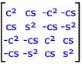
e é denominada matriz de rigidez do elemento em coordenadas globais.

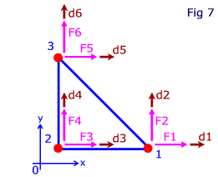

Na Figura 7 acima o esquema das forças e deslocamentos dos elementos da treliça.
O sistema global de coordenadas xy está indicado em uma posição deslocada por uma questão de clareza. Na realidade, é considerado que a origem 0 coincide com o nó 2 da malha. Os ângulos de inclinação em relação ao eixo x para uso na matriz do item anterior são: 0º para o elemento 1-2, 90º para 2-3 e 135º para 3-1.

Matriz de rigidez para elemento 1-2:

F1 |  |  | 1 | 0 | -1 | 0 |  | d1
F2 | = | SE/  L | 0 | 0 | 0 | 0 |  | d2
F3 | = | SE/  L | -1 | 0 | 1 | 0 |  | d3
F4 |  |  | 0 | 0 | 0 | 0 |  | d4

Matriz de rigidez para elemento 2-3:

F3 |  |  | 0 | 0 | 0 | 0 |  | d3
F4 | = | SE/  L | 0 | 1 | 0 | -1 |  | d4
F5 | = | SE/  L | 0 | 0 | 0 | 0 |  | d5
F6 |  |  | 0 | -1 | 0 | 1 |  | d6

Matriz de rigidez para elemento 3-1:

F1 |  |  | 1 | -1 | -1 | 1 |  | d1
F2 | = | SE/  2L | -1 | 1 | 1 | -1 |  | d2
F5 | = | SE/  2L | -1 | 1 | 1 | -1 |  | d5
F6 |  |  | 1 | -1 | -1 | 1 |  | d6

O elemento 3-1 é suposto ter uma área S√2, onde S é a área dos demais. (Não é fato comum). Apenas para facilitar o cálculo.

A matriz de rigidez global é formada pela composição das matrizes de cada elemento. Onde houver superposição de células,aplica-se a soma.

Matriz de rigidez global:

F1 |  |  | 3/2 | -1/2 | -1 | 0 | -1/2 | 1/2 |  | d1
F2 |  |  | -1/2 | ½ | 0 | 0 | 1/2 | -1/2 |  | d2
F3 | = | SE/  L | -1 | 0 | 1 | 0 | 0 | 0 |  | d3
F4 | = | SE/  L | 0 | 0 | 0 | 1 | 0 | -1 |  | d4
F5 |  |  | -1/2 | ½ | 0 | 0 | 1/2 | -1/2 |  | d5
F6 |  |  | 1/2 | -1/2 | 0 | -1 | -1/2 | 3/2 |  | d6

Notar que o problema não pode ser resolvido apenas pela matriz de rigidez na forma do item anterior.

Alguns dados a mais são necessários. Pelo tipo de apoio pode-se concluir que d3 = d4 = d5 = 0.
E, considerando somente as forças externas, F1 = 0, F2 = -W e F6 = 0. Tais dados são chamados de condições de contorno e sempre ocorrerão na aplicação do método.

Substituindo na matriz anterior.

0 |  |  | 3/2 | -1/2 | -1 | 0 | -1/2 | 1/2 |  | d1
-W |  |  | -1/2 | 1/2 | 0 | 0 | 1/2 | -1/2 |  | d2
F3 | = | SE/  L | -1 | 0 | 1 | 0 | 0 | 0 |  | 0
F4 | = | SE/  L | 0 | 0 | 0 | 1 | 0 | -1 |  | 0
F5 |  |  | -1/2 | 1/2 | 0 | 0 | 1/2 | -1/2 |  | 0
0 |  |  | 1/2 | -1/2 | 0 | -1 | -1/2 | 3/2 |  | d6

Eliminando as linhas e as colunas nulas.

0 |  |  | 3/2 | -1/2 | 1/2 |  | d1
-W | = | SE/L | -1/2 | 1/2 | -1/2 |  | d2
0 |  |  | ½ | -1/2 | 3/2 |  | d6

Portanto, d1 = -WL/SE, d2 = -4WL/SE e d6 = -WL/SE.

Com esses resultados, basta comprar as forças encontradas, com a tabela de resistência do material usado para saber o resultado da simulação. Este exemplo mostra de forma bem genérica o funcionamento do método. Para peças e estruturas mais complicadas é preciso fazer uso de programas específicos. Mas o simples uso de programas não quer dizer que resolve o problema de certas simulações. É muito comum a peça possuir um número de nós muito alto, alto o bastante para inviabilizar o uso de computadores mais simples como PCs. Chegando a números monstruosos com mais de 10.000 elementos, que geram matrizes maiores ainda.

3. Simulações

Visualização da gaiola do prototípico.
Visualização dos elementos da simulação.


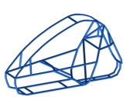
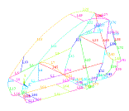

Visualização das forças suportadas:

Impacto Frontal Impacto Lateral Capotamento
 | 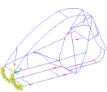 |  | 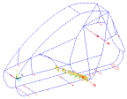 |  | 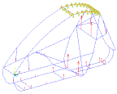

Resultados:
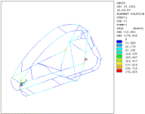
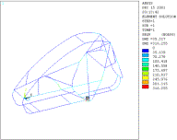
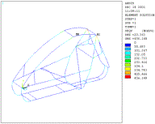

Leques dianteiros da suspensão.
Visualização dos elementos da simulação.
Resultados gráficos

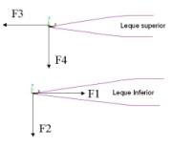
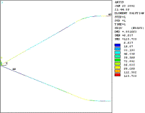
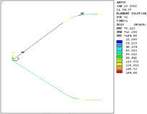

Cubo Dianteiro.
Visualização dos elementos da simulação
Resultados gráficos
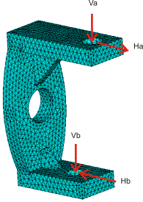
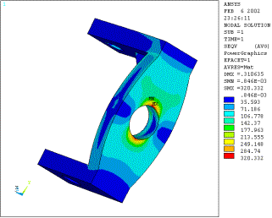

Flange Dianteira.
Visualização dos elementos da simulação
Resultados gráficos

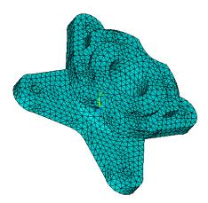
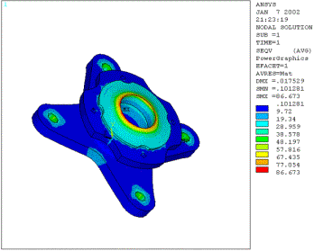

Eixo Primário.
Visualização dos elementos da simulação
Resultado gráfico
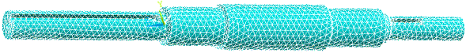

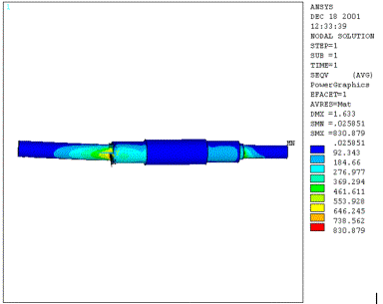

Eixo Secundário.
Visualização dos elementos da simulação
Resultados gráficos.
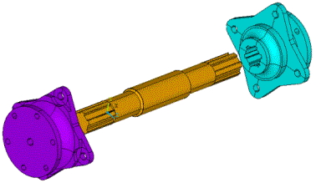

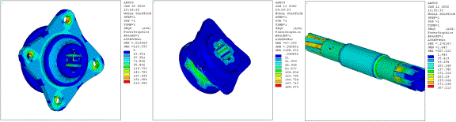

Eixo cardã
Flange da Transmissão.
Visualização dos elementos da simulação
Resultado gráfico
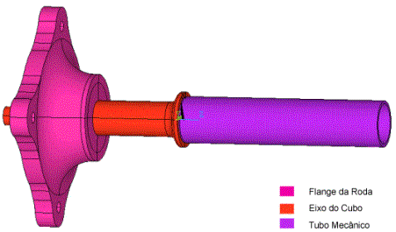

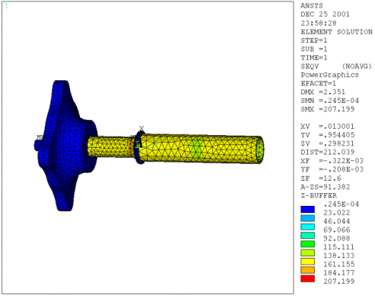

Foto do protótipo em questão.
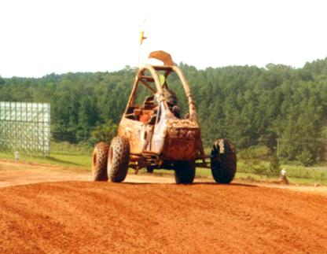

4. Bibliografia

“History of Strength of Materials” Timoshenko, S. P., - Dover, New York, 1983;
“Compton's Interactive Encyclopedia Deluxe", 1999.
“Microsoft Encarta Multimedia Encyclopedia", 2000.
“Mechanics of matherials” Timoshenko / Gere 1992.
“Grante” - Página do GRANTE- www.grante.ufsc.br/2002
“Introdução ao Método de Elementos Finitos “Eduardo Fancello, Paulo de Tarso R. Mendonça
“The finite Element Method”, Zinkiewicz, A.C, Taylor, R.L., McGraw Hill, 1989

FONTE: http://www.mat.ufmg.br/gaal/aplicacoes/projeto_automoveis.html

